POLARPOSTEN
april 2024
Kære Polarstjerner
Foråret har været lidt længe om at titte frem, og grunden er rigtig dejlig mudret efter al den regn😊 Vi håber, det snart tørrer op, så man kan være til spejder, uden at tage et kilo mudder med hjem!
I marts har vi desværre måttet sige farvel til Lise, der har været gruppeleder sammen med Gitte det sidste års tid. Arbejdet fyldte desværre for meget, men Lise er heldigvis stadig i bestyrelsen, så vi har glæde af hendes erfaring og indsigt. TAK for tørnen Lise, vi håber vi får dig endnu mere med i folden igen på et tidspunkt (en gang spejder, altid pyroman!)
Nu vi er ved gruppeledere: Gitte har stadig planer om at ringe rundt til alle forældre i fam. spejd, mikro, mini og junior for at høre jeres input, og for at høre, om I vil deltage i diverse patruljer / opgaver
- Vedligehold (PL= Søren)
- Fællesarrangementer (PL=Gitte)
- Voksenpatrulje
- Juniorleder sammen med Rasmus og Georg VIGTIGT
- ”ekspert” i et møde i en eller flere af grenene (noget DU brænder for/ har god forstand på)
- Rengøring
- Hvad du selv kan komme i tanke om
Gitte når nok ikke at ringe til alle i april, men I er MEGET velkomne til at smide mig en mail – det gælder også tropsforældre, der kunne lokkes til at gøre en indsats for gruppen. Vi skal gøre hvad vi kan, for at alle indsatser bliver blandet med hygge, og kan i hvert tilfælde LOVE at alle indsatser bliver værdsat, ikke mindst af jeres spejdere.
TURE
Troppen var på Påskehike (sjovt nok i Påsken!), og var med rygsækken på nakken både i kunstsheltere i Tarup-Davinde, Drømmestrup forsamlingshus og Fangel Kirke, hvor der var radio-rævejagt. Det er skønt at se, at et godt gammeldags kort stadig kan bruges af spejdere! Godt, at spejderne fik trænet gang med rygsæk inden sommerens tur til Kandersteg😊
Spejderne er en del på egen hånd på Påskehiken, og det nyder de! Begge patruljer har således også haft ”kolleuge” i hytten, hvor de har sovet spist, købt ind, gamet, lavet lektier (????), gået i skole og til andre fritidsinteresser i / fra hytten, og uden deltagelse af ledere. De yngre grene kan godt glæde sig- og internettet er blevet opgraderet, så de ikke løber tør for data!
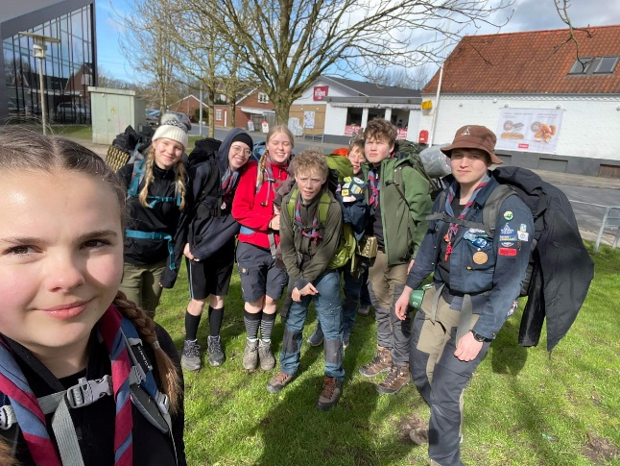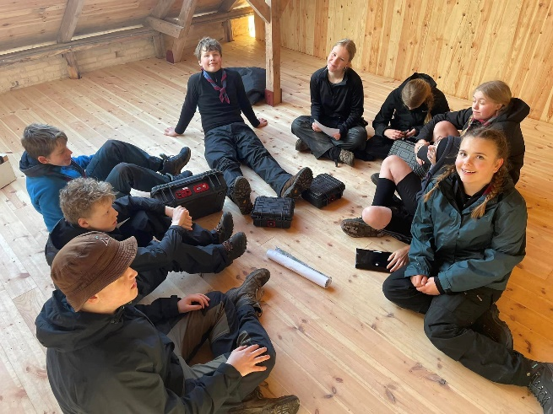
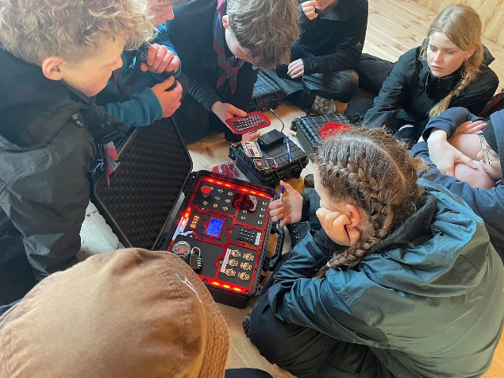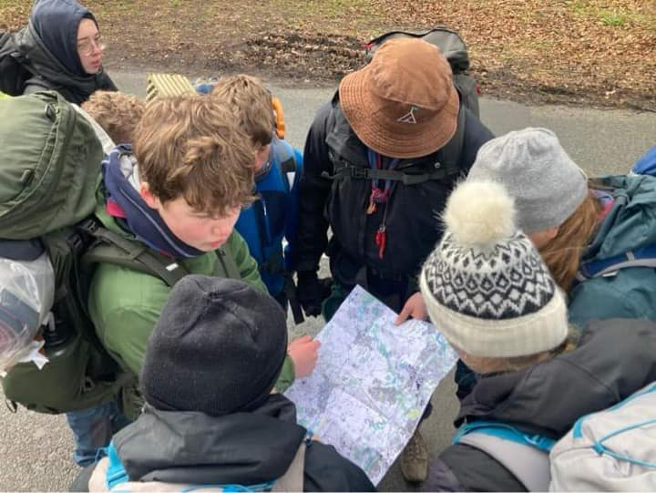
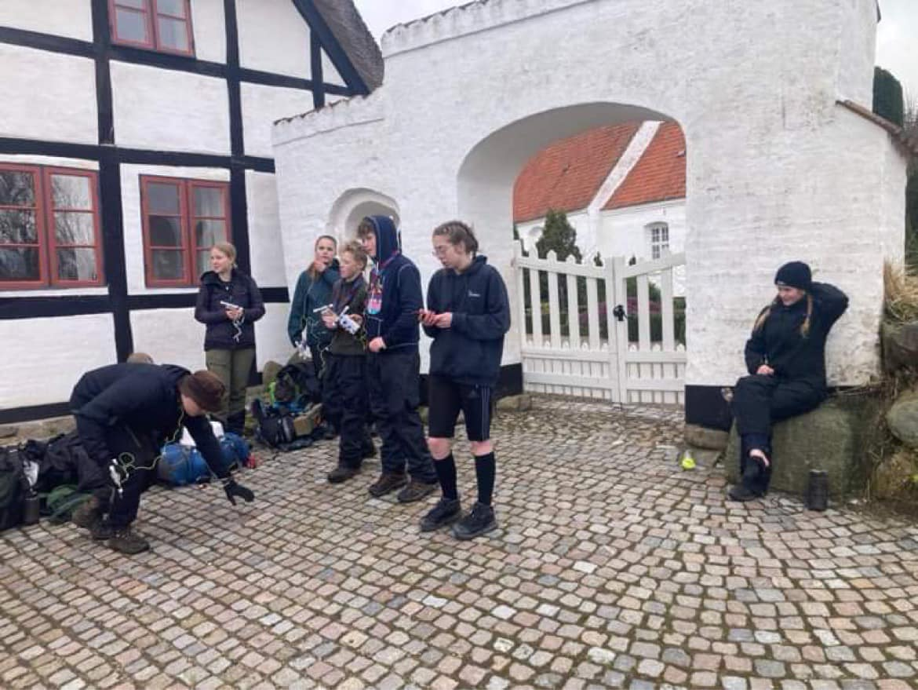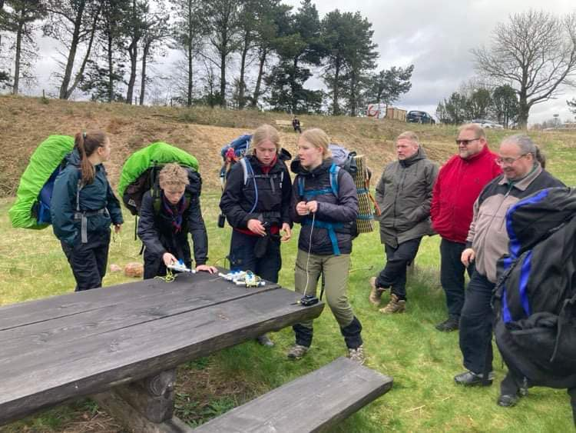
Juniorerne har været på tur første weekend i april – vi glæder os til billeder mm i næste Polarpost! Turen gik til Øghaven/ Heshøj, hvor de nye sheltere skulle afprøves.
Kommende arrangementer:
Vi mødes til Sct. Georgsdag 24/4 kl. 17-19. Både forældre og søskende er inviteret, så husk at tilmelde her: Skt. Georgsdag 17-19 | Medlemsservice (dds.dk).
Dette gælder også de juniorer, der normalt har møde denne dag😊 Det ”plejer” at være solskin, så nyd denne traditionsrige dag med fokus på spejderloven sammen med os!
19.-21 april skal nogle af lederne på uddannelsesmarked på Stevninghus. Vi glæder os til at komme hjem med gode ideer og rygsækken fuld af nye spejderminder.

Vi hejser flaget og siger TILLYKKE til
Felix 16 år 12. april
Elg 8 år 15. april
Josefine 5 år 15. april
Slange 12 år 19. april
Günther 19 år 20. april
Felix 5 år 23. april
Puma 9 år 24. april
Augusta 9 år 28. april

